TRƯỜNG ĐẠI HỌC NAM CẦN THƠ

**KHOA CÔNG NGHỆ THÔNG TIN**



**TRẦN VÕ ANH VŨ**

**MSSV:2110110**

**VÕ NGUYỄN TRƯỜNG VŨ**

**MSSV: 2110285**

**LỚP: DH21KMT01**

**TÊN ĐỀ TÀI**

**XÂY DỰNG PHẦN MỀM QUẢN LÝ CỬA HÀNG BÁN MÁY TÍNH**

**ĐỒ ÁN CƠ SỞ 01**

**Ngành: KHOA HỌC MÁY TÍNH**

**Mã số ngành: 7480101**

**CÁN BỘ HƯỚNG DẪN**

**PHAN THỊ XUÂN TRANG**

Tháng 1/2024

**LỜI CẢM TẠ**

Em xin chân thành cảm ơn quí Thầy Cô trong khoa Công nghệ thông tin đã trang bị những kiến thức quý báu cho em trong suốt quá trình học tập và làm đề tài tại Trường Đại học Nam Cần Thơ. Nhờ công lao giảng dạy, chỉ bảo tận tình của quí Thầy Cô mà em đã có được những kiến thức chuyên ngành về công nghệ thông tin để thực hiện đề tài này.

Em xin chân thành cảm ơn!

Cần thơ, ngày…tháng … năm 2023

**Sinh viên thực hiện**

**Võ Nguyễn Trường Vũ**

**Trần Võ Anh Vũ**

**NHẬN XÉT ĐÁNH GIÁ CỦA GIÁO VIÊN HƯỚNG DẪN**

*Cần Thơ, ngày…tháng…. năm 20…*

**NHẬN XÉT ĐÁNH GIÁ CỦA GIÁO VIÊN PHẢN BIỆN**

*Cần Thơ, ngày….tháng…. năm 20…*

# MỤC LỤC

DANH MỤC BẢNG BIỂU 1

DANH MỤC HÌNH 2

CHƯƠNG 1: GIỚI THIỆU 4

1. Tên đề tài 4

2. Lý do chọn đề tài 4

3. Mục tiêu đồ án 4

4. Hướng tiếp cận và Ưu nhược điểm của đề tài 4

CHƯƠNG 2: CƠ SỞ LÝ LUẬN VÀ PHƯƠNG PHÁP NGHIÊN CỨU 5

1. Cơ sở lý luận và ý nghĩa thực tiễn của đề tài 5

1.1 Cơ Sở Lý Luận 5

1.2 Ý Nghĩa Thực Tiễn 5

2. Phương pháp nghiên cứu 5

2. 1. Giới thiệu về PowerDesigner 6

2. 2. Tổng quan về SQL 7

2. 3. Giới thiệu về StarUML 7

2. 4. Giới thiệu .NET Framework và ngôn ngữ C# 8

CHƯƠNG 3: GIỚI THIỆU TỔNG QUAN VỀ VẤN ĐỀ NGHIÊN CỨU 9

1. Mục Tiêu Nghiên Cứu 9

2. Tổng quan về hệ thống 9

3. Chức Năng Cơ Bản của Hệ Thống 9

3. 1. Quản Lý Sản Phẩm: 9

3. 2. Quản Lý Nhân Viên: 9

3. 3. Quản Lý Khách Hàng: 9

3. 4. Tạo Hóa Đơn: 9

4. Phương Pháp Nghiên Cứu 9

5. Kết Luận Tổng Quan 9

CHƯƠNG 4: PHÂN TÍCH THIẾT KẾ UML 10

1. Biểu đồ Use Case 10

1. 1. Biểu đồ use case tông quát 10

1. 2. Biểu đồ use case khách hàng 11

1. 3. Biểu đồ use case Admin 11

1. 4. Phân rã biểu đồ use case. 12

2. Biểu đồ tuần tự 16

2. 1. Biểu đồ tuần tự cho chức năng đăng nhập: 16

2. 2. Biểu đồ tuần tự cho chức năng bán hàng 17

2. 3. Biểu đồ tuần tự cho chức năng quản lí thông tin 18

2. 4. Biểu đồ tuần tự với chức năng thêm thông tin 24

2. 5. Biểu đồ tuần tự cho chức năng sửa thông tin 25

2. 6. Biểu đồ tuần tự cho chức năng xóa thông tin 26

2. 7. Biểu đồ tuần tự cho chức năng tìm kiếm 27

2. 8. Biểu đồ tuần tự cho chức năng thống kê 28

3. Biểu đồ lớp 29

4. Biểu đồ phân cấp chức năng 32

CHƯƠNG 5: THIẾT KẾ CƠ SỞ DỮ LIỆU 33

1. Cơ sở dữ liệu 33

2. Các bảng CSDL 33

CHƯƠNG 6: ĐẶC TẢ GIAO DIỆN 42

1. Giao diện của ban quản trị 43

1. 1. Chức năng đăng nhập của ứng dụng 43

1. 2. Giao diện chính của ứng dụng 43

1. 3. Quản lý nhân viên 44

1. 4. Quản lý khách hàng 45

1. 5. Quản lý sản phẩm 46

1. 6. Quản lý nhà cung cấp 47

1. 7. Tạo hóa đơn bán hàng 48

1. 8. Tìm kiếm lại các hóa đơn đã tạo 49

1. 9. Tạo phiếu bảo hành 50

CHƯƠNG 7: THỬ NGHIỆM VÀ ĐÁNH GIÁ CHƯƠNG TRÌNH 51

1. Cài đặt 51

2. Thử nghiệm 54

3. Đánh giá 62

CHƯƠNG 8: KẾT LUẬN 63

1. Tóm tắt kết quả đạt được 63

2. Hạn chế và hướng phát triển tương lai 63

Hướng phát triển tương lai có thể bao gồm: 63

TÀI LIỆU THAM KHẢO 64

# 

# DANH MỤC BẢNG BIỂU

Bảng 4. 1 Danh sách actor 15

Bảng 4. 2 Danh sách các use case 15

Bảng 4. 3 Danh sách các Lớp 29

Bảng 4. 4 Danh sách Lớp MATHANG 30

Bảng 4. 5 Danh sách Lớp LOAIHANG 30

Bảng 4. 6 Danh sách Lớp PHIEUBAOHANH 30

Bảng 4. 7 Danh sách Lớp HOADON 30

Bảng 4. 8 Danh sách Lớp CTHD 31

Bảng 4. 9 Danh sách Lớp NHANVIEN 31

Bảng 4. 10 Danh sách Lớp KHACHHANG 31

Bảng 4. 11 Danh sách Lớp NHACUNGCAP 32

Bảng 5. 1 Bảng mẫu dữ liệu CTHD 34

Bảng 5. 2 Bảng mẫu dữ liệu HOADON 35

Bảng 5. 3 Bảng mẫu dữ liệu KHACHHANG 36

Bảng 5. 4 Bảng mẫu dữ liệu LOAIHANG 37

Bảng 5. 5 Bảng mẫu dữ liệu MATHANG 38

Bảng 5. 6 Bảng mẫu dữ liệu NHACUNGCAP 39

Bảng 5. 7 Bảng mẫu dữ liệu NHANVIEN 40

Bảng 5. 8 Bảng mẫu dữ liệu PHIEUBAOHANH 41

# DANH MỤC HÌNH

Hình 4. 1 Biểu đồ use case tổng quát 10

Hình 4. 2 Biểu đồ use case người dùng 11

Hình 4. 3 Biểu đồ use case Admin 11

Hình 4. 4 Biểu đồ use case đặt hàng 12

Hình 4. 5 Biểu đồ use case báo cáo thống kê 12

Hình 4. 6 Biểu đồ use case quản lý thanh toán 13

Hình 4. 7 Biểu đồ use case quản lý thông tin 13

Hình 4. 8 Biểu đồ use case tìm kiếm 14

Hình 4. 9 Biểu đồ tuần tự cho chức năng đăng nhập 16

Hình 4. 10 Biểu đồ tuần tự cho chức năng bán hàng 17

Hình 4. 11 Biểu đồ quản lí khách hàng 18

Hình 4. 12 Biểu đồ quản lí nhân viên 19

Hình 4. 13 Biểu đồ quản lí sản phẩm 20

Hình 4. 14 Biểu đồ quản lí hóa đơn 21

Hình 4. 15 Biểu đồ quản lí đơn đặt hàng 22

Hình 4. 16 Biểu đồ quản lí phiếu bảo hành 23

Hình 4. 17 Biểu đồ chức năng them thông tin 24

Hình 4. 18 Biểu đồ chức năng sửa thông tin 25

Hình 4. 19 Biểu đồ chức năng xóa thông tin 26

Hình 4. 20 Biểu đồ chức năng tìm kiếm 27

Hình 4. 21 Biểu đồ chức năng thống kê 28

Hình 4. 22 Biểu đồ Lớp tổng hợp 29

Hình 4. 23 Biểu đồ phân cấp chức năng 32

Hình 5. 1 Cơ sở dữ liệu tổng quát 33

Hình 6. 1 Chức năng đăng nhập của ứng dụng 43

Hình 6. 2 Giao diện của ứng dụng 43

Hình 6. 3 Quản lí nhân viên 44

Hình 6. 4 Quản lý khách hàng 45

Hình 6. 5 Quản lý sản phẩm 46

Hình 6. 6 Quản lý nhà cung cấp 47

Hình 6. 7 Tạo hóa đơn bán hàng 48

Hình 6. 8 Tìm kiếm lại hóa đơn đã tạo 49

Hình 6. 9 Tạo phiếu bảo hành 50

Hình 7. 1 51

Hình 7. 2 51

Hình 7. 3 52

Hình 7. 4 52

Hình 7. 5 53

Hình 7. 6 53

Hình 7. 7 54

Hình 7. 8 54

Hình 7. 9 55

Hình 7. 10 55

Hình 7. 11 56

Hình 7. 12 57

Hình 7. 13 58

Hình 7. 14 59

Hình 7. 15 60

Hình 7. 16 61

Hình 7. 17 61

# CHƯƠNG 1: GIỚI THIỆU

## Tên đề tài

Xây dựng phần mềm quản lý cửa hang bán máy tính.

## Lý do chọn đề tài

Trong bối cảnh ngành công nghiệp máy tính phát triển mạnh mẽ, theo sau sự phát triển ấy thì việc quản lý cửa hàng bán máy tính ngày càng đòi hỏi sự hiệu quả và linh hoạt. Một hệ thống quản lý tiện lợi, hiệu quả có thể mang lại nhiều lợi ích cho cả cửa hàng lẫn khách hàng. Đồ án này nhằm tạo ra một phần mềm quản lý hiệu quả, giúp cửa hàng tối ưu hóa quy trình kinh doanh và nâng cao trải nghiệm khách hàng.

## Mục tiêu đồ án

Xây dựng một phần mềm quản lý cửa hàng bán máy tính giúp:

* Quản lý thông tin sản phẩm, nhân viên, và khách hàng.
* Theo dõi doanh số bán hàng và lợi nhuận.
* Tối ưu hóa quy trình đặt hàng và nhập kho.
* Tạo ra báo cáo tự động và thống kê chi tiết.

## Hướng tiếp cận và Ưu nhược điểm của đề tài

Hướng tiếp cận: Sử dụng phương pháp phát triển phần mềm hướng đối tượng, kết hợp với quy trình phân tích và thiết kế UML.

* Ưu điểm:
* Tăng hiệu suất quản lý cửa hàng.
* Cải thiện trải nghiệm mua sắm của khách hàng.
* Nâng cao khả năng theo dõi và đánh giá kết quả kinh doanh.
* Nhược điểm:
* Yêu cầu sự hỗ trợ và sự thay đổi từ phía nhân viên.
* Cần đảm bảo tính bảo mật và an toàn thông tin.

# CHƯƠNG 2: CƠ SỞ LÝ LUẬN VÀ PHƯƠNG PHÁP NGHIÊN CỨU

## Cơ sở lý luận và ý nghĩa thực tiễn của đề tài

### Cơ Sở Lý Luận

Dựa trên lý thuyết quản lý cửa hàng và ứng dụng các nguyên lý phân tích và thiết kế hướng đối tượng để xây dựng hệ thống mạnh mẽ và linh hoạt.

### Ý Nghĩa Thực Tiễn

Hệ thống sẽ giúp cửa hàng giảm công sức quản lý, tối ưu hóa quy trình làm việc và cung cấp dữ liệu chính xác cho quyết định kinh doanh. Nhằm đáp ứng nhu cầu quản lý hiệu quả trong môi trường kinh doanh càng ngày càng khắc nghiệt.

## Phương pháp nghiên cứu

Sử dụng phương pháp phân tích yêu cầu để hiểu rõ các chức năng cần thiết của hệ thống. Điều này bao gồm việc tìm hiểu yêu cầu từ khách hàng, đặc tả chức năng và phi chức năng, và xác định các tương tác giữa các thành phần của hệ thống.

Nghiên cứu tài liệu lý thuyết về phân loại máy tính, quản lý hàng hóa, và quy trình bán hàng. Nghiên cứu về công nghệ sẽ được áp dụng trong việc phát triển chương trình.

Nghiên cứu về các quy trình quản lý trung tâm tại các cơ sở có sử dụng thiết bị để phục vụ cho việc nghiên cứu đề tài.

Tìm hiểu về một số hệ thống quản lý bán máy tính, tổng hợp thông tin về quy trình, cơ sở dữ liệu, so sánh thực tế để bổ sung các yêu cầu còn thiếu.

Thiết kế cơ sở dữ liệu và cài đặt thử nghiệm trên hệ quản trị cơ sở dữ liệu.

Xây dựng một trang web bán máy tính.

Thử nghiệm hệ thống, kiểm thử và đánh giá kết quả của phần mềm.

### Giới thiệu về PowerDesigner

PowerDesigner là một công cụ mạnh mẽ trong lĩnh vực quản lý mô hình và thiết kế cơ sở dữ liệu, được phát triển bởi SAP (System Analysis and Program Development). Nó cung cấp các tính năng linh hoạt để hỗ trợ các nhà phân tích hệ thống, nhà thiết kế cơ sở dữ liệu và những người tham gia vào quá trình phát triển phần mềm.

Dưới đây là một số điểm nổi bật về PowerDesigner:

- Mô Hình Hóa Đa Loại: PowerDesigner hỗ trợ nhiều loại mô hình, bao gồm mô hình Entity-Relationship (ER), mô hình UML (Unified Modeling Language), mô hình quy trình kinh doanh, mô hình dữ liệu, và nhiều loại mô hình khác.

- Tích Hợp Cơ Sở Dữ Liệu: Công cụ này cho phép kết nối với các hệ quản lý cơ sở dữ liệu phổ biến như Microsoft SQL Server, Oracle, MySQL, và nhiều hệ thống khác. Điều này giúp đơn giản hóa quá trình thiết kế và triển khai cơ sở dữ liệu.

- Thiết Kế Quy Trình Kinh Doanh: PowerDesigner không chỉ giúp mô hình hóa dữ liệu mà còn hỗ trợ mô hình hóa quy trình kinh doanh, giúp bạn hiểu rõ hơn về quy trình làm việc trong tổ chức.

- Tích Hợp Hệ Thống: PowerDesigner không chỉ dừng lại ở mô hình hóa. Nó cung cấp khả năng tích hợp giữa các mô hình khác nhau, giúp đảm bảo sự nhất quán và tương thích giữa các thành phần khác nhau của hệ thống.

- Quản Lý Thay Đổi: Công cụ này hỗ trợ quản lý thay đổi, cho phép bạn theo dõi và kiểm soát các sự thay đổi trong quá trình phát triển dự án.

- Tính Tương Tác: PowerDesigner không chỉ là một công cụ đơn thuần để tạo mô hình. Nó còn cung cấp các tính năng tương tác, giúp người dùng làm việc cộng tác và đưa ra quyết định thông minh hơn trong quá trình phát triển.

- Chuẩn Mở và Linh Hoạt: PowerDesigner hỗ trợ nhiều chuẩn ngành như BPMN (Business Process Model and Notation), UML, và nhiều định dạng file khác, tạo điều kiện cho sự linh hoạt trong việc làm việc với các công cụ khác.

### Tổng quan về SQL

Sql Server: là phần mềm ứng dụng cho hệ thống quản trị cơ sở dữ liệu quan hệ (Relational Database Management System – RDBMS) được phát triển bởi Microsoft vào năm 1988. Nó được sử dụng để tạo, duy trì, quản lý và triển khai hệ thống RDBMS.

Phần mềm SQL Server được sử dụng khá rộng rãi vì nó được tối ưu để có thể chạy trên môi trường cơ sở dữ liệu rất lớn lên đến Tera – Byte cùng lúc phục vụ cho hàng ngàn user. Bên cạnh đó, ứng dụng này cung cấp đa dạng kiểu lập trình SQL từ ANSI SQL (SQL truyền thống) đến SQL và cả T-SQL (Transaction-SQL) được sử dụng cho cơ sở dữ liệu quan hệ nâng cao.

### Giới thiệu về StarUML

StarUML là một trình tạo mô hình phần mềm mạnh mẽ, được tích hợp nhiều tính năng và chức năng hữu ích. Ứng dụng hỗ trợ tiêu chuẩn UML 2.x và cho phép bạn tạo và sử dụng 11 loại sơ đồ UML khác nhau, bao gồm Ca sử dụng, Thành phần, Trình tự, Giao tiếp, Sơ đồ hồ sơ, Lớp, Đối tượng, Triển khai, Cấu trúc hỗn hợp, Statechart và Hoạt động.

StarUML cho phép bạn dễ dàng tạo Sơ đồ mối quan hệ thực thể. Đây là những sơ đồ được sử dụng rộng rãi cho các hoạt động mô hình hóa cơ sở dữ liệu. Hơn nữa, ứng dụng cũng đơn giản hóa việc tạo và kết nối các phần tử, chẳng hạn như giao diện hỗ trợ, các lớp con, v.v. StarUML hỗ trợ Retina Display và cung cấp cho bạn khả năng vẽ sơ đồ dưới dạng hình ảnh có độ phân giải cao (JPEG và PNG). Hơn nữa, chương trình cho phép bạn tìm và cài đặt nhiều tiện ích mở rộng mạnh mẽ thông qua Trình quản lý tiện ích mở rộng tích hợp.

StarUML cho phép bạn dễ dàng tạo mã tùy chỉnh bằng cách sử dụng các mẫu khác nhau. Tất cả các ngôn ngữ lập trình phổ biến đều được hỗ trợ, bao gồm C ++, python và C #. Chương trình cho phép bạn tạo mã nguồn trực tiếp từ các mô hình của mình hoặc sử dụng kỹ thuật đảo ngược để xây dựng mô hình tạo thành mã nguồn của bạn. Bạn có thể cài đặt tiện ích mở rộng để xử lý mã nguồn từ Trình quản lý tiện ích mở rộng. Ngoài ra, bạn có thể viết các tiện ích mở rộng của riêng mình bằng CSS3, Node.js. HTML5 hoặc JavaScript.

StarUML cho phép bạn xuất bản Tài liệu HTML trên Web để chia sẻ các mô hình của bạn với các nhà phát triển, nhà phân tích và kiến ​​trúc sư phần mềm từ khắp nơi trên thế giới. Các tài liệu HTML đã tạo được hỗ trợ bởi phần lớn các trình duyệt web.

### Giới thiệu .NET Framework và ngôn ngữ C#

.NET Framework là một nền tảng phần mềm phổ biến được phát triển bởi Microsoft, cung cấp một môi trường thực thi ứng dụng phần mềm để xây dựng, triển khai và chạy các ứng dụng trên môi trường Windows.

.NET Framework hỗ trợ nhiều ngôn ngữ lập trình, trong đó C# là một ngôn ngữ quan trọng và phổ biến nhất.

Xamarin, một phần của .NET, cho phép phát triển ứng dụng di động đa nền tảng sử dụng ngôn ngữ C#.

C# là một ngôn ngữ lập trình hướng đối tượng, mạnh mẽ và linh hoạt, có thể sử dụng để phát triển các loại ứng dụng khác nhau, từ web đến di động đến Windows.

C# có cú pháp tương tự như Java và C++, nhưng cũng có một số đặc điểm riêng biệt, như sử dụng từ khóa var để khai báo biến, hỗ trợ lambda expressions, LINQ, async/await, v.v… C# cũng có khả năng chạy trên nhiều nền tảng, bao gồm Windows, Linux và macOS, thông qua .NET Core và .NET 5, .NET 6.

C# thường được phát triển và quản lý trong môi trường phát triển tích hợp (IDE) mạnh mẽ là Visual Studio, cung cấp các công cụ và tính năng hỗ trợ tốt cho nhà phát triển.

C# cũng có một cộng đồng phát triển lớn, với nhiều tài nguyên, diễn đàn và thư viện mã nguồn mở, giúp nhà phát triển tận dụng tối đa tiềm năng của ngôn ngữ.

# CHƯƠNG 3: GIỚI THIỆU TỔNG QUAN VỀ VẤN ĐỀ NGHIÊN CỨU

## Mục Tiêu Nghiên Cứu

Mục tiêu chính của đề tài là xây dựng và triển khai một hệ thống quản lý cửa hàng bán máy tính thông minh, với nhiều chức năng quản lý để hỗ trợ cửa hàng trong việc quản lý hàng hóa, nhân viên, và tương tác với khách hàng.

## Tổng quan về hệ thống

Hệ thống quản lý cửa hàng bán máy tính sẽ bao gồm các chức năng cơ bản như quản lý sản phẩm, quản lý nhân viên, quản lý khách hàng, theo dõi doanh số bán hàng, và tạo báo cáo tự động.

## Chức Năng Cơ Bản của Hệ Thống

### Quản Lý Sản Phẩm:

Thêm, sửa, xoá sản phẩm và theo dõi xử lí hàng tồn kho.

Tích hợp hệ thống mã vạch để nhanh chóng quản lý hàng hóa.

### Quản Lý Nhân Viên:

Tạo và quản lý tài khoản nhân viên với các mức quyền truy cập khác nhau.

Ghi chú về hoạt động và hiệu suất làm việc của nhân viên.

### Quản Lý Khách Hàng:

Tạo hồ sơ khách hàng và theo dõi lịch sử mua hàng.

Tích hợp chức năng chăm sóc khách hàng và gửi thông báo.

### Tạo Hóa Đơn:

Tạo hóa đơn để in hóa đơn ra cho khách hàng.

Lưu lại hóa đơn để quản lý.

## Phương Pháp Nghiên Cứu

Nghiên cứu sẽ áp dụng phương pháp phát triển phần mềm theo mô hình giai đoạn, từ phân tích yêu cầu đến triển khai và duy trì hệ thống. Sự tham gia tích cực của cộng đồng khách hàng và đánh giá liên tục sẽ là một phần quan trọng để đảm bảo sự hiệu quả và linh hoạt của hệ thống.

## Kết Luận Tổng Quan

Tổng quan về vấn đề nghiên cứu đã trình bày mục tiêu, chức năng cơ bản của hệ thống, và lợi ích dự kiến. Sự phát triển của hệ thống này sẽ mang lại những cơ hội mới trong quản lý cửa hàng bán máy tính và làm hàng cường sức cạnh tranh trong ngành công nghiệp đang phát triển này.

# CHƯƠNG 4: PHÂN TÍCH THIẾT KẾ UML

## Biểu đồ Use Case

Biểu đồ này sẽ mô tả các chức năng chính của hệ thống từ góc độ người sử dụng.

Một biêu đồ Use case chỉ ra một số lượng các tác nhân ngoại cảnh và mối liên kết của chúng đối với Use case mà hệ thống cung cấp. Các Use case định nghĩa các yêu cầu về mặt chức năng đối với hệ thống.

### Biểu đồ use case tổng quát

Khái quát chức năng chính của hệ thống. Các chức năng này có tính tông quát dễ dàng nhìn thấy được trên quan điểm của các tác nhân. Dựa vào yêu cầu của bài toán ta có use case tông quát như sau:

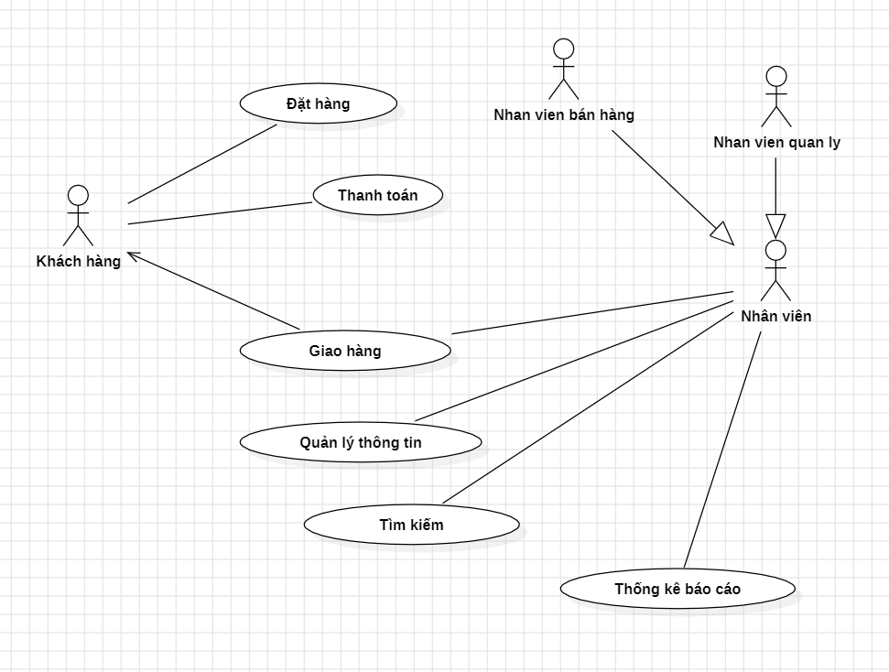

Hình 4. 1 Biểu đồ use case tổng quát

### Biểu đồ use case khách hàng

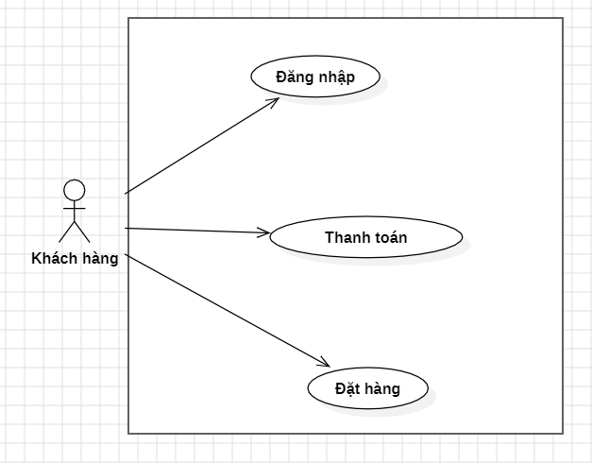

Hình 4. 2 Biểu đồ use case khách hàng

### Biểu đồ use case Admin

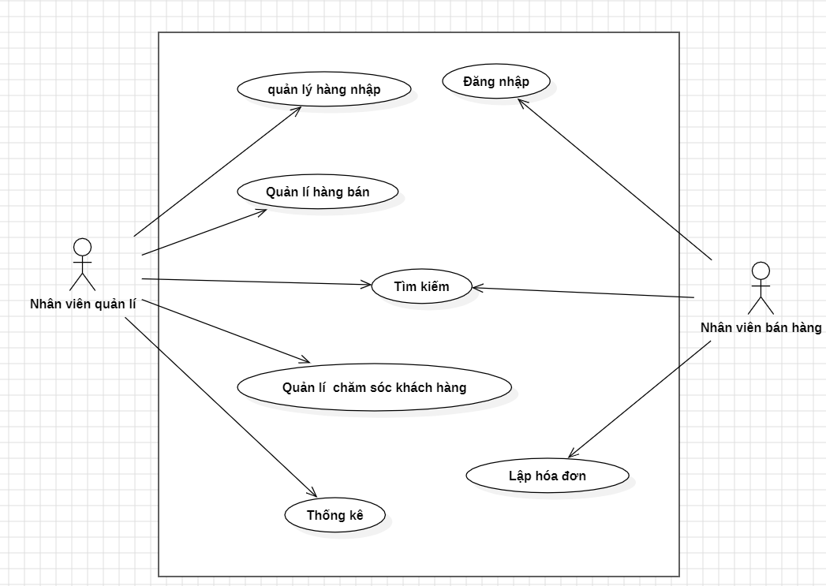

Hình 4. 3 Biểu đồ use case Admin

### Phân rã biểu đồ use case.

Từ use case tông quát chúng ta chúng ta biểu diễn lại thành dạng phân cấp gọi là phân rã biểu đồ use case thành các use case con trong đó sử dụng quan hệ <<include>> đề chỉ ra rằng một use case được sử dụng bởi một use case khác.

#### Use case đặt hàng

Tác nhân: Khách hàng

Mô tá: Khách hàng có thể đặt hàng qua ứng dụng. Ứng dụng sẽ kiếm tra đơn đặt hàng và làm thao tác cần thiết để lưu thống tin khách và lưu hóa đơn.

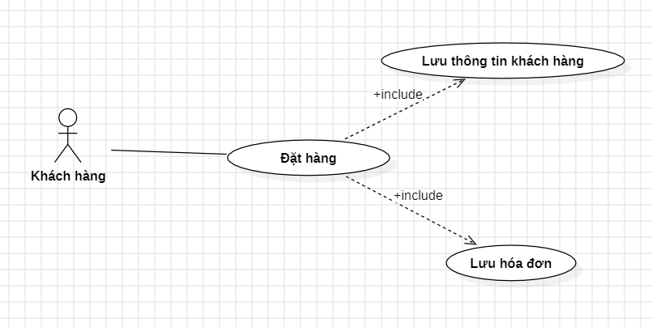

Hình 4. 4 Biểu đồ use case đặt hàng

#### Use case báo cáo thống kê

Tác nhân: Nhân viên.

Mô tả: Cuối tháng nhân viên sẽ thống kê hàng bán, hàng nhập, thống kê doanh thu và báo cáo cho quản lý.

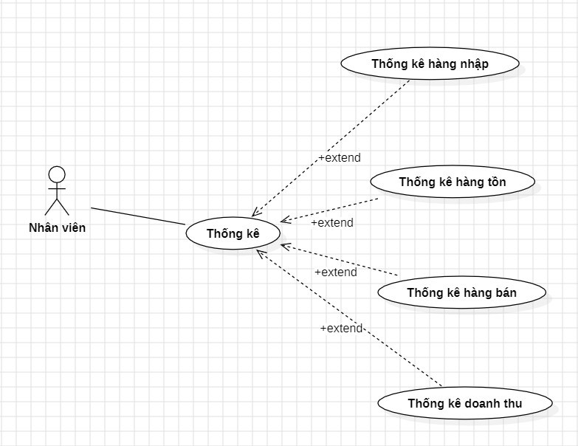

Hình 4. 5 Biểu đồ use case báo cáo thống kê

#### Use case quản lý thanh toán

Tác nhân: Khách hàng

Mô tả: Khách hàng có thể thanh toán qua chuyển khoản hoặc trực tiếp sau khi nhận hàng. Ứng dụng sẽ lập hóa đơn và phiếu bảo hành.

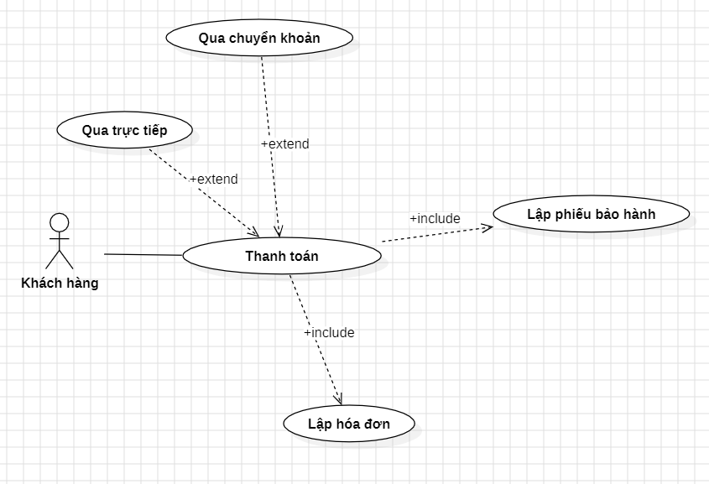

Hình 4. 6 Biểu đồ use case quản lý thanh toán

#### Use case quản lý thông tin

Tác nhân: Nhân viên.

Mô tả: Nhân viên quản lý thông tin bằng cách hàng, sửa và xóa thông tin quản lý của khách hàng, nhân viên, nhà cung cấp và những thông tin quản lý khác liên quan.

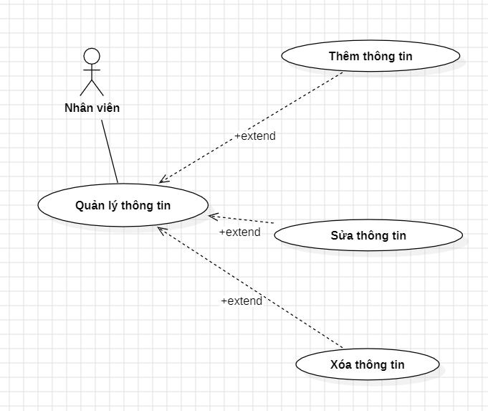

Hình 4. 7 Biểu đồ use case quản lý thông tin

#### Use case tìm kiếm

Tác nhân: Nhân viên.

Mô tả: Nhân viên tìm kiếm thông tin liên quan đến cửa hàng.

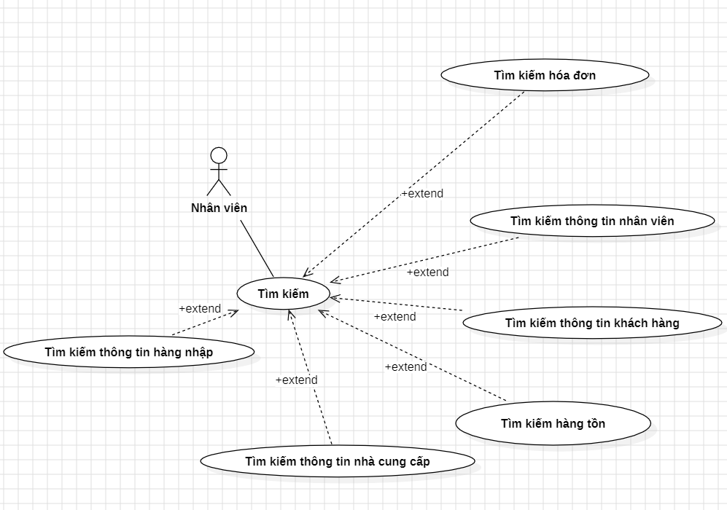

Hình 4. 8 Biểu đồ use case tìm kiếm

**Danh sách actor:**

|  |  |  |
| --- | --- | --- |
| STT | Tên actor | Mô tả |
| 1 | Khách hàng |  |
| 2 | Nhân viên |  |
| 3 | Nhân viên bán hàng |  |
| 4 | Nhân viên quản lí |  |

Bảng 4. 1 Danh sách actor

**Danh sách các usecase:**

|  |  |  |
| --- | --- | --- |
| STT | Tên Use case | Mô tả |
| 1 | Đăng nhập | Cho phép actor đăng nhập vào hệ thống |
| 2 | Đặt hàng | Cho phép actor đặt hàng |
| 3 | Thanh toán | Cho phép actor thanh toán |
| 4 | Giao hàng | Cho phép actor quản lí giao hàng |
| 5 | Quản lí thông tin | Cho phép actor quản lí thông tin |
| 6 | Tìm kiếm | Cho phép actor tìm kiếm sản phẩm |
| 7 | Thống kê báo cáo | Cho phép actor thống kê báo cáo |
| 8 | Lưu thông tin khách hàng | Cho phép actor lưu thông tin khách hàng |
| 9 | Lưu hóa đơn | Cho phép actor lưu hóa đơn |
| 10 | Qua chuyển khoản | Cho phép actor thanh toán qua chuyển khoản |
| 11 | Qua trực tiếp | Cho phép actor thanh toán trực tiếp sau khi nhận hàng |
| 12 | Lập phiếu bảo hành | Cho phép actor lập phiếu bảo hành sản phẩm |
| 13 | Lập hóa đơn | Cho phép actor lập hóa đơn mua bán |
| 14 | Thêm thông tin | Cho phép actor thêm thông tin khách hàng, nhà cung cấp, nhân viên.. |
| 15 | Sửa thông tin | Cho phép actor sửa thông tin khách hàng, nhà cung cấp, nhân viên.. |
| 16 | Xóa thông tin | Cho phép actor xóa thông tin khách hàng, nhà cung cấp, nhân viên.. |
| 17 | Thống kê hàng tồn | Cho phép actor thống kê số lượng hàng tồn kho |
| 18 | Thống kê hàng nhập | Cho phép actor thống kê số lượng hàng nhập vào |
| 19 | Thống kê hàng bán | Cho phép actor thống kê số lượng hàng bán được |
| 20 | Thống kê doanh thu | Cho phép actor thống kê số doanh thu |

Bảng 4. 2 Danh sách các use case

## Biểu đồ tuần tự

Biểu diễn tương tác giữa những đối tượng và người dùng. Biêu đồ này còn cho biết các thông điệp được truyền tuần tự như thế nào theo thời gian.

Trong hệ thống quán lý bán hàng, chúng ta lựa chọn biểu đồ tương tác dạng tuần tự đề biểu diễn các tương tác giữa các đối tượng.

Các đối tượng thực thể chính là các đối tượng của các lớp đã được xây dựng

trong biêu đồ thiết kế chỉ tiết. Dưới đây là một số biểu đồ tuần tự cho các chức năng của hệ thống quản lý bán hàng:

### Biểu đồ tuần tự cho chức năng đăng nhập:

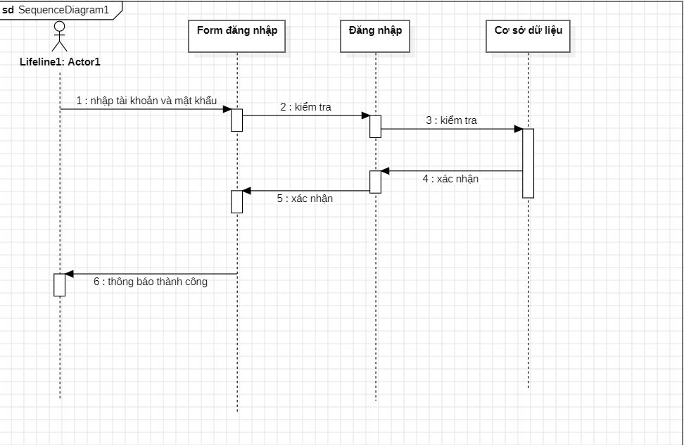

Hình 4. 9 Biểu đồ tuần tự cho chức năng đăng nhập

### Biểu đồ tuần tự cho chức năng bán hàng

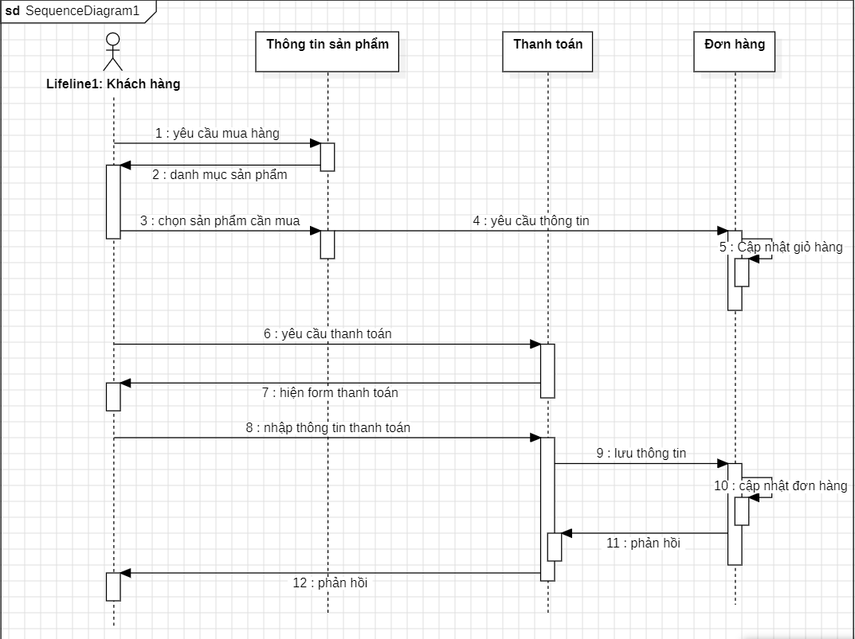

Hình 4. 10 Biểu đồ tuần tự cho chức năng bán hàng

### Biểu đồ tuần tự cho chức năng quản lí thông tin

#### Quản lí khách hàng

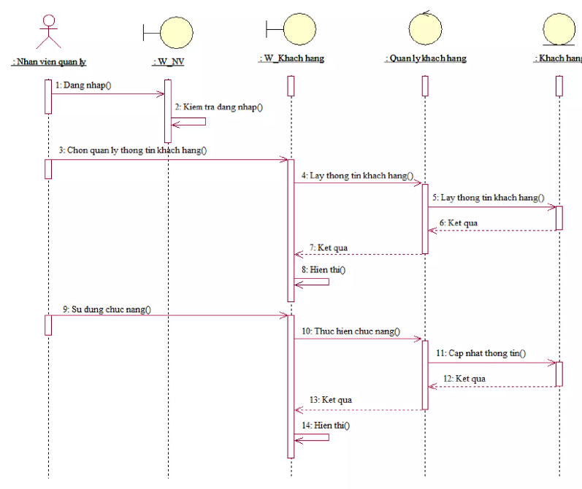

Hình 4. 11 Biểu đồ quản lí khách hàng

#### Quản lí nhân viên

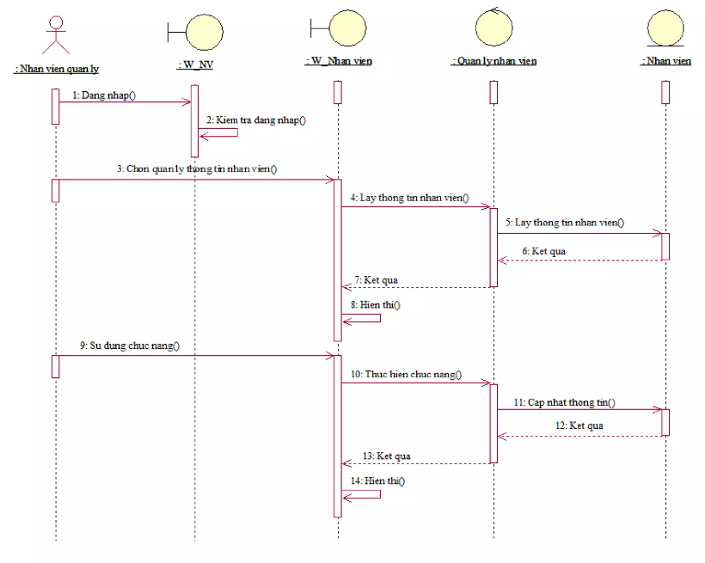

Hình 4. 12 Biểu đồ quản lí nhân viên

#### Quản lí sản phẩm

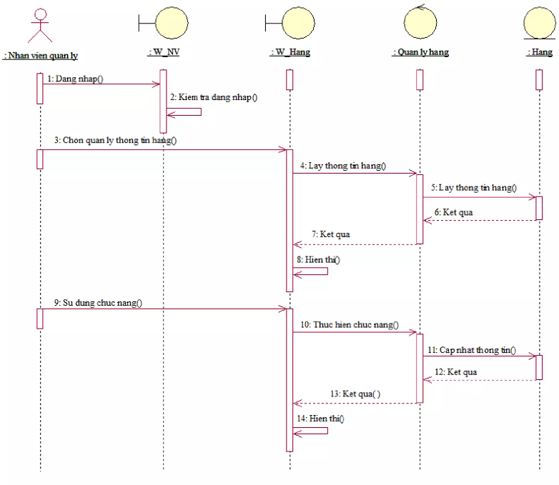

Hình 4. 13 Biểu đồ quản lí sản phẩm

#### Quản lí hóa đơn

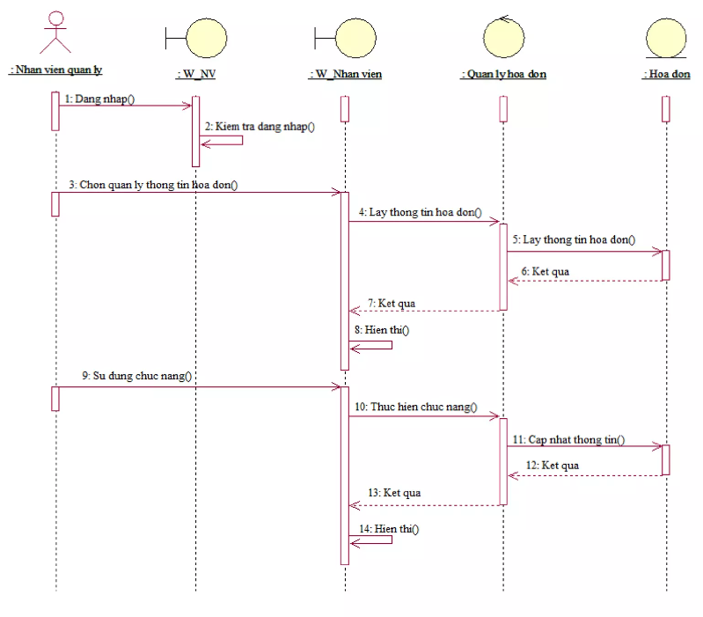

Hình 4. 14 Biểu đồ quản lí hóa đơn

#### Quản lí đơn đặt hàng

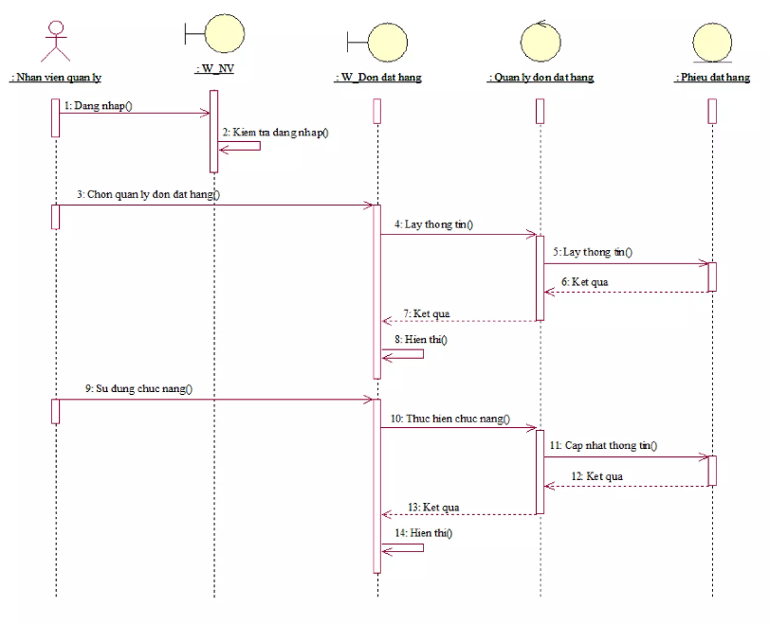

Hình 4. 15 Biểu đồ quản lí đơn đặt hàng

#### Quản lí phiếu bảo hành

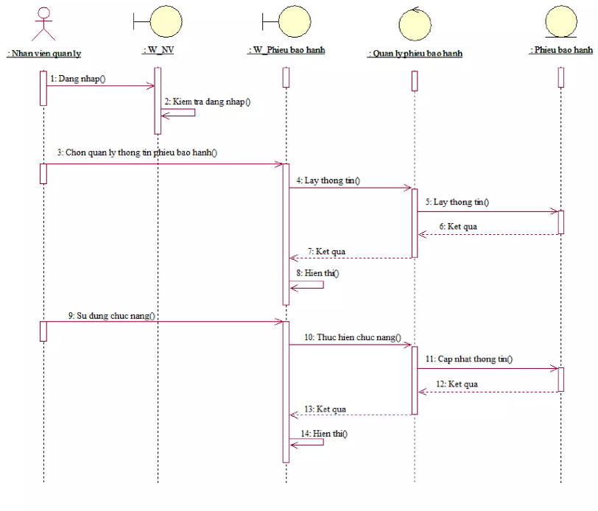

Hình 4. 16 Biểu đồ quản lí phiếu bảo hành

### Biểu đồ tuần tự với chức năng thêm thông tin

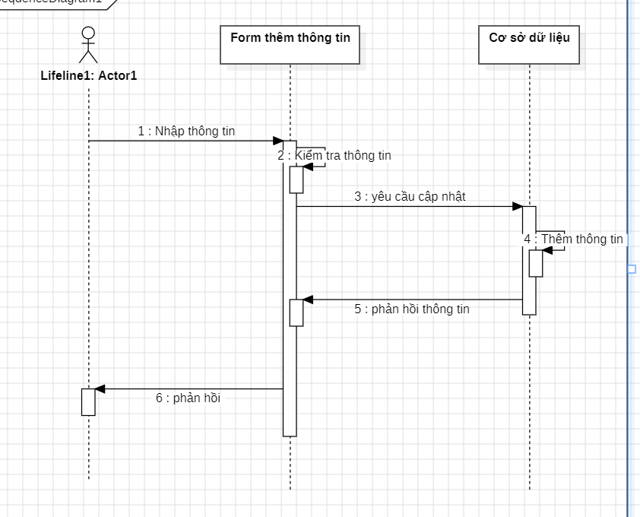

Hình 4. 17 Biểu đồ chức năng them thông tin

### Biểu đồ tuần tự cho chức năng sửa thông tin

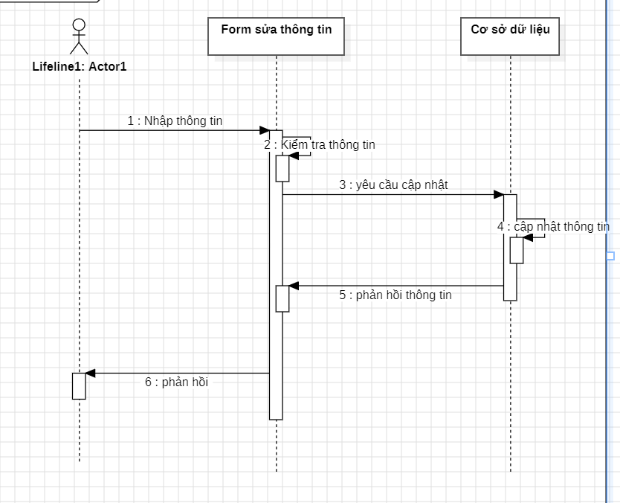

Hình 4. 18 Biểu đồ chức năng sửa thông tin

### Biểu đồ tuần tự cho chức năng xóa thông tin

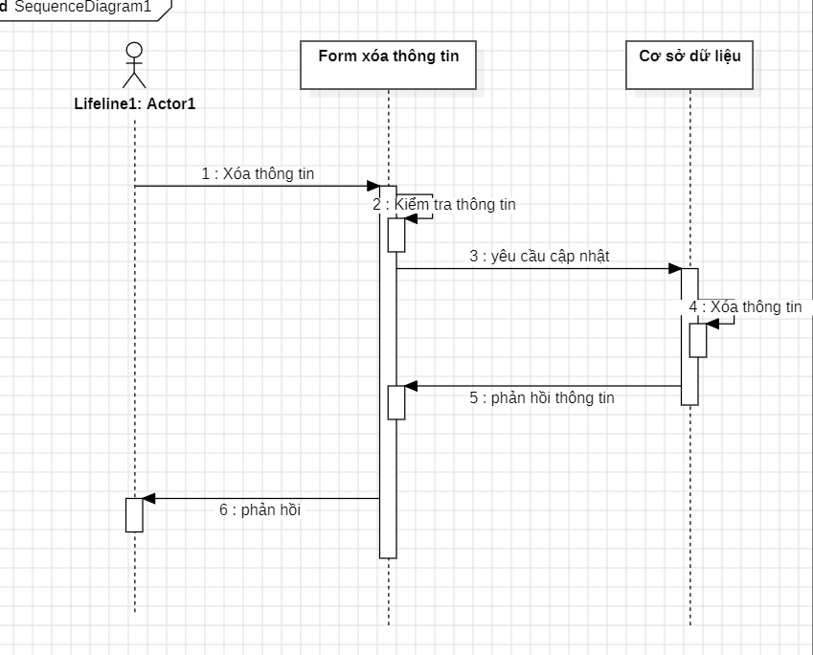

Hình 4. 19 Biểu đồ chức năng xóa thông tin

### Biểu đồ tuần tự cho chức năng tìm kiếm

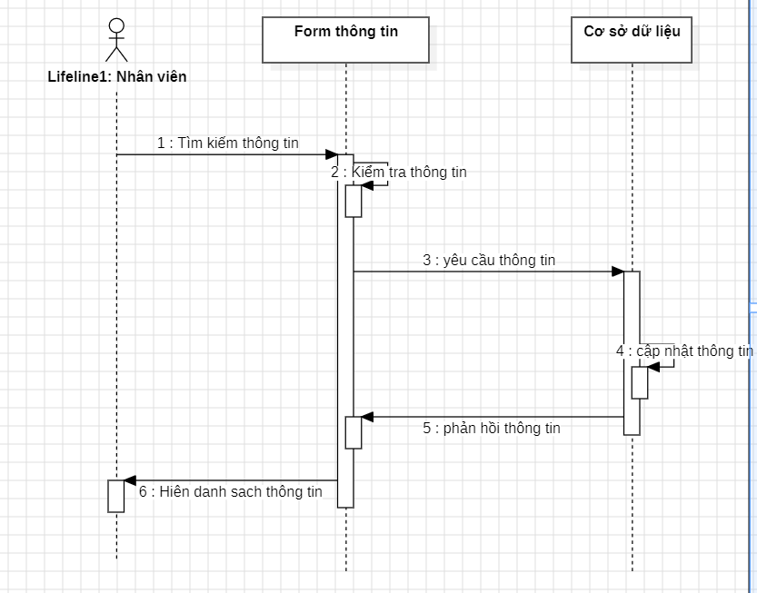

Hình 4. 20 Biểu đồ chức năng tìm kiếm

### Biểu đồ tuần tự cho chức năng thống kê

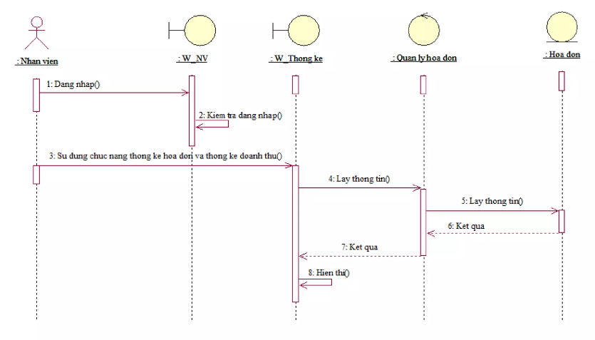

Hình 4. 21 Biểu đồ chức năng thống kê

## Biểu đồ lớp

Biểu đồ lớp sẽ định nghĩa các đối tượng chính và mối quan hệ giữa chúng trong hệ thống.

Mục đích: biêu diên tương tác giữa những người dùng và những đôi tượng bên trong hệ thống để xác định rõ các thành phần cần bổ sung trong biểu đô lớp, trong mỗi biêu đô tuần tự của hệ thống quản lý bán hàng sẽ thực hiện.

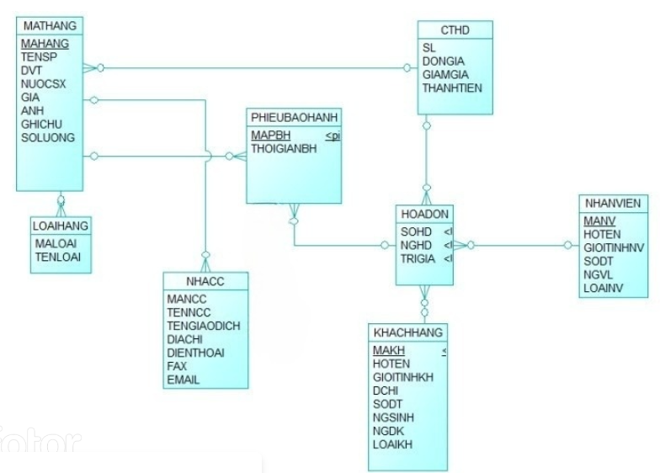

Hình 4. 22 Biểu đồ Lớp tổng hợp

**Danh sách các Lớp:**

|  |  |  |
| --- | --- | --- |
| **STT** | **Tên Lớp** | **Mô tả** |
| 1 | MATHANG | Mặt hang |
| 2 | LOAIHANG | Loại hang |
| 3 | PHIEUBAOHANH | Phiếu bảo hành |
| 4 | HOADON | Hóa đơn |
| 5 | CTHD | Chi tiết hóa đơn |
| 6 | NHANVIEN | Nhân viên |
| 7 | KHACHHANG | Khách hang |
| 8 | NHACC | Nhà cung cấp |

Bảng 4. 3 Danh sách các Lớp

**Danh sách Lớp MATHANG**

|  |  |  |  |
| --- | --- | --- | --- |
| **STT** | **Thuộc tính** | **Mô tả** | **Phương thức** |
| 1 | MAHANG | Mã hàng | Thêm, sửa, xóa, lưu |
| 2 | MALOAI | Mã loại | Thêm, sửa, xóa, lưu |
| 3 | MANCC | Mã nhà cung cấp | Thêm, sửa, xóa, lưu |
| 4 | TENSP | Tên sản phẩm | Thêm, sửa, xóa, lưu |
| 5 | DVT | Đơn vị tính | Thêm, sửa, xóa, lưu |
| 6 | NUOCSX | Nước sản xuất | Thêm, sửa, xóa, lưu |
| 7 | GIA | Giá | Thêm, sửa, xóa, lưu |
| 8 | ANH | Ảnh | Thêm, sửa, xóa, lưu |
| 9 | GHICHU | Ghi chú | Thêm, sửa, xóa, lưu |
| 10 | SOLUONG | Số lương | Thêm, sửa, xóa, lưu |

Bảng 4. 4 Danh sách Lớp MATHANG

**Danh sách Lớp LOAIHANG**

|  |  |  |  |
| --- | --- | --- | --- |
| **STT** | **Thuộc tính** | **Mô tả** | **Phương thức** |
| 1 | MALOAI | Mã loại | Thêm, sửa, xóa, lưu |
| 2 | TENLOAI | Tên loại | Thêm, sửa, xóa, lưu |

Bảng 4. 5 Danh sách Lớp LOAIHANG

**Danh sách Lớp PHIEUBAOHANH**

|  |  |  |  |
| --- | --- | --- | --- |
| **STT** | **Thuộc tính** | **Mô tả** | **Phương thức** |
| 1 | MAPBH | Mã phiếu bảo hành | Thêm, sửa, xóa, lưu |
| 2 | MAHANG | Mã hàng | Thêm, sửa, xóa, lưu |
| 3 | MANCC | Mã nhà cung cấp | Thêm, sửa, xóa, lưu |
| 4 | THOIGIANBH | Thời gian bảo hành | Thêm, sửa, xóa, lưu |
| 5 | SOHD | Số hóa đơn | Thêm, sửa, xóa, lưu |

Bảng 4. 6 Danh sách Lớp PHIEUBAOHANH

**Danh sách Lớp HOADON**

|  |  |  |  |
| --- | --- | --- | --- |
| **STT** | **Thuộc tính** | **Mô tả** | **Phương thức** |
| 1 | SOHD | Mã loại | Thêm, sửa, xóa, lưu |
| 2 | NGHD | Tên loại | Thêm, sửa, xóa, lưu |
| 3 | MAKH | Mã khách hàng | Thêm, sửa, xóa, lưu |
| 4 | MANV | Mã nhân viên | Thêm, sửa, xóa, lưu |
| 5 | TRIGIA | Trị giá | Thêm, sửa, xóa, lưu |

Bảng 4. 7 Danh sách Lớp HOADON

**Danh sách Lớp CTHD**

|  |  |  |  |
| --- | --- | --- | --- |
| **STT** | **Thuộc tính** | **Mô tả** | **Phương thức** |
| 1 | SOHD | Số hóa đơn | Thêm, sửa, xóa, lưu |
| 2 | MAHANG | Mã hàng | Thêm, sửa, xóa, lưu |
| 3 | SL | Số lương | Thêm, sửa, xóa, lưu |
| 4 | DONGIA | Đơn giá | Thêm, sửa, xóa, lưu |
| 5 | GIAMGIA | Giảm giá | Thêm, sửa, xóa, lưu |
| 6 | THANHTIEN | Thành tiền | Thêm, sửa, xóa, lưu |

Bảng 4. 8 Danh sách Lớp CTHD

**Danh sách Lớp NHANVIEN**

|  |  |  |  |
| --- | --- | --- | --- |
| **STT** | **Thuộc tính** | **Mô tả** | **Phương thức** |
| 1 | MANV | Mã nhân viên | Thêm, sửa, xóa, lưu |
| 2 | HOTEN | Họ tên | Thêm, sửa, xóa, lưu |
| 3 | GIOITINHNV | Giới tính nhân viên | Thêm, sửa, xóa, lưu |
| 4 | SODT | Số điện thoại | Thêm, sửa, xóa, lưu |
| 5 | NGVL | Ngày vào làm | Thêm, sửa, xóa, lưu |
| 6 | LOAINV | Loại nhân viên | Thêm, sửa, xóa, lưu |

Bảng 4. 9 Danh sách Lớp NHANVIEN

**Danh sách Lớp KHACHHANG**

|  |  |  |  |
| --- | --- | --- | --- |
| **STT** | **Thuộc tính** | **Mô tả** | **Phương thức** |
| 1 | MAKH | Mã khách hang | Thêm, sửa, xóa, lưu |
| 2 | HOTEN | Họ tên | Thêm, sửa, xóa, lưu |
| 3 | GIOITINHKH | Giới tính khách hàng | Thêm, sửa, xóa, lưu |
| 4 | DCHI | Địa chỉ | Thêm, sửa, xóa, lưu |
| 5 | SODT | Số điện thoại | Thêm, sửa, xóa, lưu |
| 6 | NGSINH | Ngày sinh | Thêm, sửa, xóa, lưu |
| 7 | NGDK | Ngày đăng kí | Thêm, sửa, xóa, lưu |
| 8 | LOAIKH | Loại khách hàng | Thêm, sửa, xóa, lưu |

Bảng 4. 10 Danh sách Lớp KHACHHANG

**Danh sách Lớp NHACC**

|  |  |  |  |
| --- | --- | --- | --- |
| **STT** | **Thuộc tính** | **Mô tả** | **Phương thức** |
| 1 | MANCC | Mã nhà cung cấp | Thêm, sửa, xóa, lưu |
| 2 | TENNCC | Tên nhà cung cấp | Thêm, sửa, xóa, lưu |
| 3 | TENGIAODICH | Tên giao dịch | Thêm, sửa, xóa, lưu |
| 4 | DIACHI | Địa chỉ | Thêm, sửa, xóa, lưu |
| 5 | DIENTHOAI | Điện thoại | Thêm, sửa, xóa, lưu |
| 6 | EMAIL | email | Thêm, sửa, xóa, lưu |

Bảng 4. 11 Danh sách Lớp NHACUNGCAP

## Biểu đồ phân cấp chức năng

Biểu đồ này biểu diễn phân cấp các chức năng làm cho nó đơn giản hơn cho các công việc. Mô hình này giúp xác định phạm vi công việc và mô tả khái quát các chức năng tránh bị trùng lập tạo điều kiện phát triển hệ thống sau này.

Dưới đây là mô hình phân cấp chức năng cho hệ thống quản lí bán hàng:

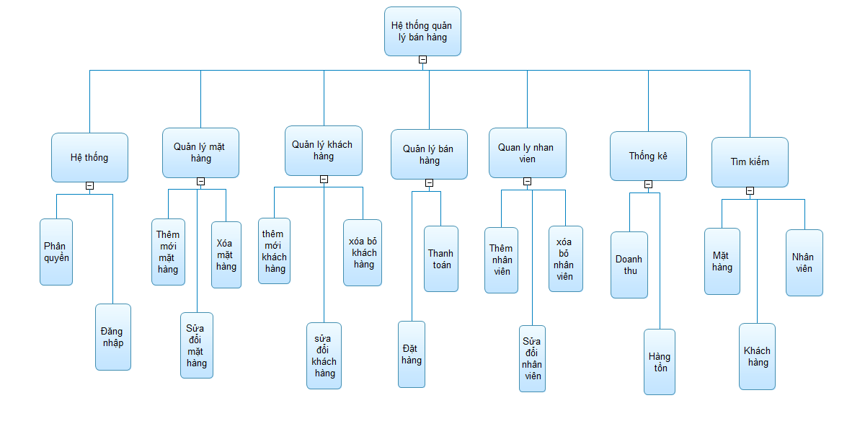

Hình 4. 23 Biểu đồ phân cấp chức năng

# CHƯƠNG 5: THIẾT KẾ CƠ SỞ DỮ LIỆU

## Cơ sở dữ liệu

Xác định cấu trúc cơ sở dữ liệu để lưu trữ thông tin về sản phẩm, nhân viên, khách hàng, đơn hàng, và các dữ liệu khác.

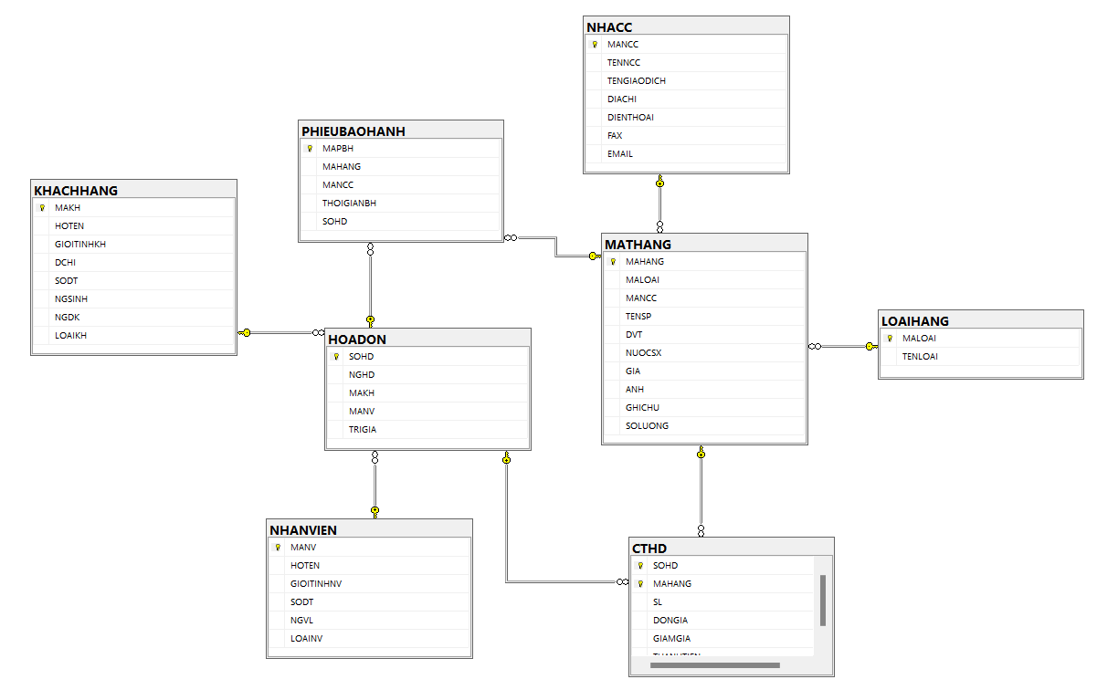

Hình 5. 1 Cơ sở dữ liệu tổng quát

## Các bảng CSDL

Xây dựng các bảng dữ liệu với các trường tương ứng để lưu trữ thông tin chi tiết và quản lý dữ liệu hiệu quả.

**Bảng chi tiết hóa đơn**

Tên bảng: CTHD(Chi tiết hóa đơn)

Các cột và kiểu dữ liệu:

SOHD(nvarchar) - Khóa ngoại, liên kết với bảng HOADON

MAHANG(nvarchar) - Khóa ngoại, liên kết với bảng MATHANG

SL(int) - Số lượng sản phẩm được đặt

DONGIA(float) - Giá của từng sản phẩm

GIAMGIA(float) - Chi tiêt giảm giá từng sản phẩm

THANHTIEN(money) - Tổng tiền sau cùng của sản phẩm

Ràng buộc:

SOHD và MAHANG là khóa ngoại liên kết với bảng HOADON và MATHANG

Bảng này không có khóa chính

Mô tả trường dữ liệu:

DONGIA chứa giá của từng sản phẩm

GIAMGIA chứa chi tiết giảm giá cho sản phẩm

SL là số lượng các sản phẩm

THANHTIEN là tổng tiền sau cùng khách phải trả

Mẫu dữ liệu:

|  |  |  |  |  |  |
| --- | --- | --- | --- | --- | --- |
| **SOHD** | **MAHANG** | **SL** | **DONGIA** | **GIAMGIA** | **THANHTIEN** |
| HDB12142023_214306 | LT06 | 34 | 195000000 | 20 | 5304000000.0000 |
| HDB12142023_215300 | LT02 | 15 | 2199 | 5 | 31335.7500 |
| HDB12152023_082023 | LT05 | 5 | 17990000 | 10 | 80955000.0000 |

Bảng 5. 1 Bảng mẫu dữ liệu CTHD

Mối quan hệ:

Bảng CTHD có khóa ngoại liên kết với bảng HOADON qua SOHD

Bảng CTHD có khóa ngoại liên kết với bảng MATHANG qua MAHANG

Ý nghĩa:

Bảng CTHD lưu trữ thông tin chi tiết về mỗi sản phẩm trong mỗi đơn đặt hàng.

Các cột DONGIA, GIAMGIA và SL hỗ trợ tính toán tổng giá trị của mỗi chi tiết hóa đơn.

**Bảng hóa đơn**

Tên bảng: HOADON(hóa đơn)

Các cột và kiểu dữ liệu:

SOHD(nvarchar) - Khóa chính, xác định một số duy nhất cho mỗi hóa đơn.

NGHD(smalldatetime) - Hiện ngày lập hóa đơn

MAKH(nvarchar) - Khóa ngoại, liên kết với bảng KHACHHANG

MANV(nvarchar) - Khóa ngoại, liên kết với bảng NHANVIEN

TRIGIA(money) - Giá trị cho mỗi hóa đơn

Ràng buộc:

MAKH và MANV là khóa ngoại liên kết với bảng KHACHHANG và NHANVIEN

SOHD là khóa chính đảm bảo sự duy nhất cho mỗi hóa đơn

Mô tả trường dữ liệu:

NGHD chứa ngày lập hóa đơn và là ngày đặt hàng

TRIGIA là tổng giá trị định danh cho mỗi hóa đơn

Mẫu dữ liệu:

|  |  |  |  |  |
| --- | --- | --- | --- | --- |
| **SOHD** | **NGHD** | **MAKH** | **MANV** | **TRIGIA** |
| HDB12142023_214306 | 2023-12-14 00:00:00 | KH03 | NV04 | 5304000000.0000 |
| HDB12142023_215300 | 2023-12-14 00:00:00 | KH06 | NV06 | 31335.7500 |
| HDB12152023_082023 | 2023-12-15 00:00:00 | KH05 | NV05 | 80955000.0000 |

Bảng 5. 2 Bảng mẫu dữ liệu HOADON

Mối quan hệ:

Bảng HOADON có khóa ngoại liên kết với bảng NHANVIEN qua MANV

Bảng HOADON có khóa ngoại liên kết với bảng KHACHHANG qua MAKH

Ý nghĩa:

Bảng HOADON lưu trữ thông tin tổng quan về mỗi đơn đặt hàng.

Các cột như TRIGIA và NGHD giúp theo dõi thông tin ngày đặt hàng và tổng giá trị của hóa đơn.

**Bảng khách hàng**

Tên bảng: KHACHHANG(khách hàng)

Các cột và kiểu dữ liệu:

MAKH(nvarchar) - Khóa chính, xác định một số duy nhất cho mỗi hóa đơn.

HOTEN(nvarchar) - Họ tên của khách hàng

GIOITINHKH(nvarchar) - Giới tính của khách hàng

DCHI(nvarchar) - Địa chỉ của khách hàng

SDT(varchar) - Số điện thoại của khách hàng

NGSINH(smalldatetime) - Ngày sinh của khách hàng

NGDK(smalldatetime) - Ngày đăng kí của khách hàng

LOAIKH(nvarchar) - Loại khách hàng

Ràng buộc:

MAKH là khóa chính để đảm bảo không có sự trùng lập cho mỗi khách hàng

Bảng này không có khóa ngoại

Mẫu dữ liệu:

|  |  |  |  |  |  |  |  |
| --- | --- | --- | --- | --- | --- | --- | --- |
| **MAKH** | **HOTEN** | **GIOITINH** | **DCHI** | **SDT** | **NGSINH** | **NGDK** | **LOAIKH** |
| KH01 | Nguyễn Văn Nam | Nam | Xô Viết Nghệ Tĩnh, Q.Bình Thạnh, TpHCM | 0942546763 | 1960-05-02 00:00:00 | 2006-03-20 00:00:00 | Khách hàng Thường |
| KH02 | Trần Ngọc Hân | Nữ | 23/5 Nguyễn Trãi, Q5, TpHCM | 098256478 | 1974-03-04 00:00:00 | 2006-07-30 00:00:00 | Khách hàng VIP |
| … | … | … | … | … | … | … | … |

Bảng 5. 3 Bảng mẫu dữ liệu KHACHHANG

Ý nghĩa:

Bảng KHACHHANG dùng để chứa thông tin cơ bản về khách hàng, giúp cửa hàng theo dõi và quản lí cải thiện mối quan hệ với khách hàng tốt hơn và liên lạc dễ hơn.

**Bảng loại hàng**

Tên bảng: LOAIHANG(loại hàng)

Các cột và kiểu dữ liệu:

MALOAI(nvarchar) - Khóa chính xác định một số duy nhất cho mỗi loại hàng

TENLOAI(nvarchar) - Tên của loại hàng

Ràng buộc:

MALOAI là khóa chính đảm bảo chỉ có một số duy nhất cho mỗi loại hàng

Mẫu dữ liệu:

|  |  |
| --- | --- |
| **MALOAI** | **TENLOAI** |
| LK | Linh Kiện |
| LT | LapTop |
| Ma | MacBook |

Bảng 5. 4 Bảng mẫu dữ liệu LOAIHANG

Ý nghĩa:

Bảng LOAIHANG chứa thông tin về các loại hàng hóa, giúp cửa hàng tổ chức sản phẩm thành các nhóm dễ xử lí, tìm kiếm và lưu trữ hàng.

**Bảng mặt hàng**

Tên bảng: MATHANG(mặt hàng)

Các cột và kiểu dữ liệu:

MAHANG(nvarchar) - Khóa chính, xác định một số duy nhất cho mỗi mặt hàng.

MALOAI(nvarchar) - Khóa ngoại, liên kết với bảng LOAIHANG

MANCC(nvarchar) - Khóa ngoại, liên kết với bảng NHACC

TENSP(nvarchar) - Tên của sản phẩm

DVT(nvarchar) - Đơn vị tính của mỗi sản phẩm

NUOCSX(nvarchar) - Cho biết nước sản xuất của mỗi sản phẩm

GIA(money) - Giá tiền của mỗi sản phẩm

ANH(nvarchar) - Ảnh của mỗi sản phẩm

GHICHU(nvarchar) - Ghi chú kèm theo của mỗi sản phẩm

SOLUONG(int) - Số lượng của mỗi sản phẩm

Ràng buộc:

MALOAI và MANCC là khóa ngoại kèm theo liên kết với bảng LOAIHANG và NHACC để xác định loại hàng và ai cung cấp.

MAHANG là khóa chính để đảm bảo sự duy nhất của mặt hàng.

Mẫu dữ liệu:

|  |  |  |  |  |  |  |  |  |  |
| --- | --- | --- | --- | --- | --- | --- | --- | --- | --- |
| **MAHANG** | **MALOAI** | **MANCC** | **TENSP** | **DVT** | **NUOCSX** | **GIA** | **ANH** | **GHICHU** | **SOLUONG** |
| LT01 | LT | ncc1 | Dell Inspiron 16 | Chiếc | Hoa Kỳ | 25190000.0000 |  | Hàng Mới | 105 |
| LT02 | LT | ncc2 | Lenovo Ideapad Gaming 3 | Chiếc | Trung Quốc | 21990000.0000 |  | Hàng Mới | 58 |
| LT03 | LT | ncc3 | MSI Modern 15-1024vn | Chiếc | Trung Quốc | 16890000.0000 |  | Hàng Mới | 96 |

Bảng 5. 5 Bảng mẫu dữ liệu MATHANG

Mối quan hệ:

Bảng MATHANG có khóa ngoại liên kết với bảng LOAIHANG qua MALOAI

Bảng MATHANG có khóa ngoại liên kết với bảng NHACC qua MANCC

Ý nghĩa:

Bảng MATHANG chứa thông tin về từng mặt hàng và các số liệu về chúng để cửa hàng theo dõi, quản lí mọi thông tin chi tiết về mặt hàng trong kho. Cũng như việc theo dõi và cập nhật thông tin về hàng hóa.

**Bảng nhà cung cấp**

Tên bảng: NHACC(nhà cung cấp)

Các cột và kiểu dữ liệu:

MANCC(nvarchar) - Khóa chính, xác định một số duy nhất cho mỗi nhà cung cấp.

TENNCC(varchar) - Tên của nhà cung cấp

TENGIAODICH(varchar) - Tên liên hệ giao dịch nhà cung cấp

DIACHI(nvarchar) - Địa chỉ nhà cung cấp

DIENTHOAI(varchar) - Số điện thoại nhà cung cấp

FAX(varchar) - Số fax của nhà cung cấp

EMAIL(varchar) - Địa chỉ mail của nhà cung cấp

Ràng buộc:

MANCC là khóa chính đảm bảo sự duy nhất của mỗi nhà cung cấp

Bảng này không có khóa ngoại

Mẫu dữ liệu:

|  |  |  |  |  |  |  |
| --- | --- | --- | --- | --- | --- | --- |
| **MANCC** | **TENNCC** | **TENGIAODICH** | **DIACHI** | **DIENTHOAI** | **FAX** | **EMAIL** |
| ncc1 | DELL | DL | Round Rock, Texas, Hoa Kỳ | 029857897 | 1111111111 | congtyDELL@gmail.com |
| ncc2 | LENOVO | lv | Bắc Kinh, Quảng Châu , Trung Quốc | 0546563354 | 2222222222 | congtyLENOVO@gmail.com |
| ncc3 | MSI | ms | Bắc Kinh, Quảng Châu , Trung Quốc | 0345567327 | 3333333333 | congtyMSI@gmail.com |

Bảng 5. 6 Bảng mẫu dữ liệu NHACUNGCAP

Ý nghĩa:

Bảng NHACC chứa thông tin về các nhà cung cấp mà cửa hàng hợp tác để cung cấp các mặt hàng, giúp cho cửa hàng quản lí và tìm kiếm các nhà cung cấp sản phẩm cho họ.

**Bảng nhân viên**

Tên bảng: NHANVIEN(nhân viên)

Các cột và kiểu dữ liệu:

MANV(nvarchar) - Khóa chính, xác định một số duy nhất cho mỗi nhân viên.

HOTEN(nvarchar) - Họ tên của mỗi nhân viên

GIOITINHNV(nvarchar) - Giới tính của mỗi nhân viên

SODT(varchar) - Số điện thoại của nhân viên

NGVL(smalldatetime) - Ngày nhân viên vào làm

LOAINV(nvarchar) - Loại nhân viên

Ràng buộc:

MANV là khóa chính đảm bảo sự độc nhất của mỗi nhân viên

Bảng này không có khóa ngoại

Mẫu dữ liệu:

|  |  |  |  |  |  |
| --- | --- | --- | --- | --- | --- |
| **MANV** | **HOTEN** | **GIOITINHNV** | **SODT** | **NGVL** | **LOAINV** |
| NV01 | Nguyễn Minh Nhựt | Nam | 0927345678 | 2006-04-13 00:00:00 | Kỹ Thuật Viên |
| NV02 | Lê Thị Phi Yến | Nữ | 0987567390 | 2006-04-21 00:00:00 | Nhân viên bán hàng |
| NV03 | Nguyễn Văn B | Nam | 0997047382 | 2006-04-27 00:00:00 | Nhân viên Kho |

Bảng 5. 7 Bảng mẫu dữ liệu NHANVIEN

Ý nghĩa:

Bảng NHANVIEN chứa thông tin về nhân viên của cửa hàng, bao gồm cả thông tin cá nhân, vị trí công việc, và lịch sử làm việc. Để cửa hàng quản lí nhân viên của họ tốt hơn và theo dõi thống kê mọi thông tin liên quan đến giúp tổ chức và quản lí mọi nguồn lực hiệu quả hơn.

**Bảng phiếu bảo hành**

Tên bảng: PHIEUBAOHANH(phiếu bảo hành)

Các cột và kiểu dữ liệu:

MAPBH(nvarchar) - Khóa chính, xác định một số duy nhất cho mỗi phiếu bảo hành.

MAHANG(nvarchar) - Khóa ngoại, liên kết với bảng MATHANG để xác định sản phẩm được bảo hành.

MANCC(nvarchar) - Khóa ngoại, liên kết với bảng NHACC để xác định nhà cung cấp nào cung ứng sản phẩm.

THOIGIANBH(nvarchar) - Thời gian bảo hành của sản phẩm

SOHD(nvarchar) - Khóa ngoại, liên kết với bảng HOADON để xác định hóa đơn đặt hàng.

Ràng buộc:

SOHD và MAHANG, NHACC là khóa ngoại liên kết với bảng HOADON và MATHANG, NHACC để xác định những thứ liên quan đến sản phẩm

MAPBH là khóa chính để đảm bảo sự đuy nhất của phiếu bảo hành cho từng sản phẩm

Mẫu dữ liệu:

|  |  |  |  |
| --- | --- | --- | --- |
| **MAPBH** | **MAHANG** | **THOIGIANBH** | **SOHD** |
| BH12262023_220156 | LT05 | 12 Tháng | HDB12252023_232416 |
| BH12262023_185549 | LT01 | 12 Tháng | HDB12262023_133622 |
| BH12262023_185538 | LT04 | 6 Tháng | HDB12262023_121245 |

Bảng 5. 8 Bảng mẫu dữ liệu PHIEUBAOHANH

Mối quan hệ:

Bảng PHIEUBAOHANH có khóa ngoại liên kết với bảng HOADON qua SOHD

Bảng PHIEUBAOHANH có khóa ngoại liên kết với bảng MATHANG qua MAHANG

Ý nghĩa:

Bảng này chứa thông tin về các phiếu bảo hành cho sản phẩm, bao gồm cả thông tin về sản phẩm, khách hàng, vấn đề phát sinh, và quá trình giải quyết vấn đề. Giúp cửa hàng quản lý quá trình bảo hành sản phẩm, theo dõi trạng thái của mỗi phiếu bảo hành, và cung cấp thông tin chi tiết cho cả nhân viên bảo dưỡng và khách hàng.

# CHƯƠNG 6: ĐẶC TẢ GIAO DIỆN

Mỗi ứng dụng điều có điểm mạnh hay điểm yếu tùy vào khả năng à cách thức phát triển của người phát triển ứng dụng, quan trọng hơn thế nữa đó là cần phụ thuộc vào một số yêu cầu của người sử dụng đã đặt ra cho người thực hiện ứng dụng. Trong quá trình lập trình, phát triền ứng dụng không thể tránh khỏi một vấn đề hay một số lỗi không mong muốn. Vì vậy, ứng dụng quản lý quán cafe cũng không phải là ngoại lệ, nó được xay ở mức tương đối chứ không quá đi sâu vào mọi mặt của quán một cách hoàn chỉnh được.

Chức năng tìm kiếm, quản lý của ứng dụng giúp cho việc quản lý hoạt động của quán một cách hiệu quả, nhanh chóng, dễ dàng hơn.

Chức năng đăng nhập giúp cho người quản lý quản lý thông tin của quán, bảo mật được thông tin cá nhân của từng nhân viên tốt hơn.

Chức năng tìm kiếm giúp cho quản lý nắm được rõ hơn về các thông tin sản phẩm, danh mục sản phẩm, danh mục khách hàng,.... giúp việc thống kê số liệu doanh thu theo ngày (tháng) được dễ dàng hơn.

Kết quả đạt được sau khi xây dựng xong ứng dụng, hầu hết đã thiết kế hoàn

thiện các giao diện và chức năng xử lý của từng giao diện.

Các giao diện và chức năng xử lý chính:

– Đăng nhập

– Giao diện màn hình chính: các chức năng quản lý của hệ thống bán máy tính.

– Quản lý thông tin danh mục nhân viên: thêm, sửa, lưu, xóa, bỏ qua đóng thông tin các loại sản phẩm

– Quản lý thông tin danh mục khách hàng: thêm, sửa, lưu, xóa, đóng, bỏ qua, tìm kiếm thông tin khách hàng

– Quản lý thông tin danh mục sản phẩm: thêm, sửa, lưu, xóa, đóng, bỏ qua,tìm kiếm thông tin sản phẩm và loại sản phẩm.

– Quản lý thông tin danh mục nhà cung cấp: thêm, sửa, lưu, xóa, đóng, bỏ qua, tìm kiếm thông tin nhà cung cấp.

–Tạo hóa đơn: thêm, lưu,hủy, in, đóng hóa đơn khi khách hàng thanh toán

– Tìm kiếm hóa đơn: tìm kiếm, tìm lại, đóng thông tin các hóa đơn bán hàng

–Tạo phiếu bảo hành: thêm, sửa, lưu, xóa, đóng khi khách hàng thanh toán hóa đơn.

## Giao diện của ban quản trị

Hình 6. Chức năng đăng nhập của ứng dụng

Chức năng đăng nhập giúp cho chủ cửa hàng đăng nhập vào hệ thống bán máy tính.

### A computer on a desk Description automatically generatedGiao diện chính của ứng dụng

Hình 6. Giao diện của ứng dụng

Đây là giao diện chính để chủ cửa hàng có thể quản lý nhân viên, khách hàng, nhà cung cấp, sản phẩm, phiếu bảo hành, tạo hóa đơn bán hàng,…

### A screenshot of a computer Description automatically generatedQuản lý nhân viên

Hình 6. Quản lí nhân viên

Đây là trang giúp cho người dùng quản lí được thông tin các nhân của nhân viên, chức vụ của nhân viên, thêm sửa xóa nhân viên dễ dàng.

### A screenshot of a computer Description automatically generatedQuản lý khách hàng

Hình 6. Quản lý khách hàng

Người dùng có thể tìm kiếm, thêm, xóa và sửa khách hàng một cách dễ dàng. Lưu rõ thông tin và địa chỉ của khách hành đã mua và sử dụng dịch vụ giúp cho việc trao đổi và buôn bán trở nên nhanh chóng và tiện lợi.

### A screenshot of a computer Description automatically generatedQuản lý sản phẩm

Hình 6. Quản lý sản phẩm

Người dùng dễ dàng tìm kiếm sản phẩm theo mã, thống kê được số lượng tồn kho, giúp cho việc quản lí thông tin sản phẩm trở nên dễ dàng. Dễ dàng trong các thao tác thêm xóa sửa sản phẩm theo mong muốn.

### A screenshot of a computer Description automatically generatedQuản lý nhà cung cấp

Hình 6. Quản lý nhà cung cấp

Giao diện này giúp chủ cửa hàng có thể quản lý được các nhà cung cấp những mặt hàng nào cho cửa hàng

### A screenshot of a computer Description automatically generatedTạo hóa đơn bán hàng

Hình 6. Tạo hóa đơn bán hàng

- Đây chính là trang để người dùng có thể tiến thành các thao tác: tạo hóa đơn và thực hiện các thao tác như: thêm hóa đơn, lưu hóa đơn, tên khách hàng, và sản phẩm. Ngoài ra có thể xóa thể xóa hóa đơn và in hóa đơn

### A screenshot of a computer Description automatically generatedTìm kiếm lại các hóa đơn đã tạo

Hình 6. Tìm kiếm lại hóa đơn đã tạo

Giao diện này giúp chủ cửa hàng có thể tìm lại các hóa đơn đã bán trong tháng, có thể xem được khách hàng nào đã mua nhiều sản phẩm của cửa hàng, nhân viên nào đã bán được nhiều sản phẩm trong tháng

### A screenshot of a computer Description automatically generatedTạo phiếu bảo hành

Hình 6. Tạo phiếu bảo hành

Giao diện này giúp cho chủ cửa hàng tạo phiếu bảo hành khi khách hàng đã thanh toán hóa đơn.

# CHƯƠNG 7: THỬ NGHIỆM VÀ ĐÁNH GIÁ CHƯƠNG TRÌNH

## Cài đặt

*Để cài đặt được phần mềm cần có* ***sql express 2019*** *và* ***.NET Framework******4.0*** *trở lên*

**Bước 1**: Click chuột vào file **ComputerManagement**



Hình 7. 1

**Bước 2:** Tiếp theo chọn vào file **ComputerManagement-SetupFiles**

Hình 7. 2

**Bước 3**: Chọn **ComputerManagement** rồi nhấn Next

Hình 7. 3

**Bước 4:** Chọn đường dẫn để lưu ứng dụng rồi nhấn **Next**

Hình 7. 4

**Bước 5:** Click vào **Install** để tiến hành cài đặt

Hình 7. 5

**Bước 6:**Chọn **Finish** để hoàn tất chương trình

Hình 7. 6

Để mở được phần mềm chúng ta tìm tới nơi mà mình lưu , tìm tới file data click vào create database.bak và sau đó mở app **CMApp** (Khuyến khích nên lưu ở Desktop cho dễ tìm).

## Thử nghiệm

* Giao diện **Đăng Nhập**

*Để có thể vào hệ thống quản lý người dùng cần đăng nhập vào hệ thống.*

Tài khoản : **admin** - mật khẩu:**160603**

Hình 7. 7

Các thao tác thực hiện

* Khi đăng nhập vào cần điền đúng thông tin tên đăng nhập và mật khẩu.
* Mật khẩu đã được mà hóa thành “•” tránh được việc lộ thông tin và đảm bảo được tính bảo mật tuyệt đối.
* Nếu điền sai người dùng sẽ không thể đăng nhập vào hệ thống và sẽ được yêu cầu nhập lại
* A computer screen with a message box

  Description automatically generated

Hình 7. 8

* Giao Diện **Hệ thống**

*Sau khi đăng nhập vào hệ thống người dùng sẽ có được giao diện sau:*

Hình 7. 9

*Các nút màu xanh bên tay trái là các chức năng để người dùng thực hiện các thao tác quản lý.*

* **Quản lý Nhân Viên**

Hình 7. 10

-Ở giao diện này người dùng có thể thực hiện các thao tác thêm, sửa, lưu, xóa, bỏ qua, đóng. Người dùng cần phải nhập đầy đủ thông tin mới có thể thêm, và số điện thoại phải bằng 10 số.

* **Quản lý Khách Hàng**

Hình 7. 11

-Ở giao diện này người dùng có thể thực hiện các thao tác thêm, sửa, lưu, xóa, bỏ qua, đóng, tìm kiếm.

-Người dùng cần phải nhập đầy đủ thông tin mới có thể thêm, và số điện thoại phải bằng 10 số, người dùng có thể tìm lại khách hàng cần tìm nhanh chóng thông qua nút **Tìm Kiếm** theo **Từ Khóa.**

* **Quản lý Sản Phẩm**

Hình 7. 12

-Ở giao diện này người dùng có thể thực hiện các thao tác thêm, sửa, lưu, xóa, bỏ qua, đóng, tìm kiếm đối với cả 2 bảng.

-Người dùng cần phải nhập đầy đủ thông tin mới có thể thêm, người dùng có thể tìm lại sản phẩm cần tìm nhanh chóng thông qua nút **Tìm Kiếm** theo **Từ Khóa.**

**-**Nếu người dùng muốn thêm một sản phẩm mới chưa có **mã loại** và **tên loại** người dùng cần phải thực hiện thao tác thêm **mã loại** và **tên loại** ở **danh mục loại trước.**

* **Quản lý Nhà Cung Cấp**

Hình 7. 13

-Ở giao diện này người dùng có thể thực hiện các thao tác thêm, sửa, lưu, xóa, bỏ qua, đóng, tìm kiếm.

-Người dùng cần phải nhập đầy đủ thông tin mới có thể thêm, và số điện thoại phải bằng 10 số.

* **Tạo Hóa Đơn Bán**

Hình 7. 14

-Ở giao diện này người dùng có thể thực hiện các thao tác thêm, lưu, hủy(xóa), in, đóng và tìm kiếm các hóa đơn đã tạo nhưng chỉ thể hiện một hóa đơn.

-Sau khi khách hàng thanh toán cần in hóa đơn cho khách hàng.

Hình 7. 15

-Hóa đơn sẽ được liên kết với Excel và in ra.

-Người dùng cần phải nhập đầy đủ thông tin mới có thể thêm Hóa đơn.

* **Chức năng tìm kiếm lại các hóa đơn đã tạo**

Hình 7. 16

**-**Người dùng có thể tìm kiếm lại các hóa đơn đã tạo theo tháng, năm, mã nhân viên, mã khách hàng, …

* **Phiếu Bảo Hành**

Hình 7. 17

**-**Ở Giao diện này người dùng có thể tạo phiếu bảo hành cho sản phẩm khi khách hàng đã thanh toán hóa đơn. Người dùng cần phải nhập đầy đủ thông tin mới có thể thêm.

## Đánh giá

Tổng hợp ý kiến phản hồi từ người dùng để đánh giá hiệu suất và đề xuất cải thiện.

Ưu điểm:

Dễ quản lý tăng cường hiệu suất bằng tự động hóa một số quy trình, tránh lỗi do nhập thủ công.

Có thể quản lý hàng tồn bằng việc xem số lượng hàng tồn trong danh mục sản phẩm để dễ quản lý, tránh tình trạng thiếu hụt hoặc hàng tồn dư thừa.

Cung cấp khả năng quản lý thông tin khách hàng, từ lịch sử mua hàng đến thông tin liên hệ, giúp tối ưu hóa quá trình bán hàng và tạo ra chiến lược tiếp thị hiệu quả hơn bằng cách xem thông tin hóa đơn.

Phần mềm quản lý cửa hàng máy tính được thiết kế để dễ dàng mở rộng và tích hợp với các giải pháp khác như trang web bán hàng, quản lý kho, và hệ thống thanh toán hai chiều, dễ tích hợp các tính năng khác.

Nhược điểm:

Không linh hoạt cho một số yêu cầu cụ thể và tình huống đặc biệt khác.

Có thể không tương thích với một số hệ thống quản lý khác hoặc hệ điều hành khác.

Không linh hoạt để tùy chỉnh, chỉnh sửa phần mềm.

# CHƯƠNG 8: KẾT LUẬN

## Tóm tắt kết quả đạt được

Phần mềm quản lý cửa hàng bán máy tính đã đạt được những mục tiêu quan trọng đề ra. Cụ thể, nó mang lại giải pháp quản lý hiệu quả, giúp cửa hàng tối ưu hóa quá trình kinh doanh và nâng cao khả năng phục vụ khách hàng. Các chức năng như quản lý hàng tồn kho, đơn đặt hàng, và theo dõi doanh số bán hàng đã được triển khai thành công, tạo ra sự thuận tiện và chính xác trong quản lý.

## Hạn chế và hướng phát triển tương lai

Tuy nhiên, đồ án vẫn còn một số hạn chế. Các điểm hạn chế này có thể liên quan đến giao diện người dùng không linh hoạt đủ, hoặc có thể còn chức năng cần được bổ sung để đáp ứng những yêu cầu mới trong quản lý cửa hàng. Giao diện người dùng có thể được tối ưu hóa thêm để tạo ra trải nghiệm mượt mà và thân thiện hơn. Ngoài ra, việc phát triển thêm các tính năng mới có thể mở ra những khả năng mới, từ việc tích hợp thanh toán trực tuyến đến khả năng dự đoán nhu cầu hàng tồn kho.

## Hướng phát triển tương lai có thể bao gồm:

* Mở rộng hệ thống cho các cửa hàng khác: Nếu phần mềm đã thành công tại cửa hàng hiện tại, mở rộng nó cho các cửa hàng khác có thể là một bước đi sáng tạo. Tạo điều kiện phát triển trong quản lí doanh nghiệp.
* Tích hợp tính năng mới: Theo dõi xu hướng công nghệ và yêu cầu người dùng để tích hợp các tính năng mới, ví dụ như kết hợp trí tuệ nhân tạo để dự đoán mua sắm và thị yếu khách hàng giúp nâng cao sự linh hoạt và tính hiện đại của phần mềm.
* Nâng cao giao diện người dùng: Tối ưu hóa trải nghiệm người dùng thông qua những việc như cải thiện giao diện, làm cho nó trực quan hơn và dễ sử dụng hơn, tạo ra không gian làm việc thân thiện và dễ xử dụng hơn.

Với việc chú ý đến những khía cạnh này, chúng tôi tin rằng phần mềm sẽ không chỉ là một công cụ quản lý bán hàng mạnh mẽ và linh hoạt, đáp ứng mọi như cầu của người dùng và chủ cửa hàng mà còn là đối tác đáng tin cậy trong sự phát triển và thành công của cửa hàng bán máy tính trong tương lai.

# TÀI LIỆU THAM KHẢO

[1]. Dương Anh Đức, Giáo trình phân tích và thiết kế hướng đối tượng bằng UML.

[2]. Huỳnh Anh Đức, Kỹ thuật và ứng dụng UML, NXB lao động.

[3].Nguyễn Tiến – Ngô Quốc Việt, Kỹ thuật và ứng dụng bằng UML, NXB thống kê.

[4]. Phạm Hữu Khang ,C# 2005: Lập trình Windowns Form ( Tập 2).

[5]. Phạm Hữu Khang, C# 2005: Lập trình hướng đối tượng ( Tập 3).

[6]. Phạm Hữu Khang, C# 2005: Lập trình cơ sở dữ liệu( Tập 4).

[7]. Đề cương bài giảng: Lý thuyết cơ sở dữ liệu, giáo trình trường ĐHSP KT Hưng Yên.

[8]. Đề cương bài giảng: Lập trình hướng đối tượng, giáo trình trường ĐHSP KT Hưng Yên.

PHỤ LỤC

BÌA NGOÀI 0

BÌA TRONG 0

LỜI CẢM TẠ I

NHẬN XÉT CỦA GIÁO VIÊN II

MỤC LỤC IS A IV

DANH MỤC BẢNG BIỂU 1

DANH MỤC HÌNH 2

CHƯƠNG 1: GIỚI THIỆU 4

CHƯƠNG 2: CƠ SỞ LÝ LUẬN VÀ PHƯƠNG PHÁP NGHIÊN CỨU 5

CHƯƠNG 3: GIỚI THIỆU TỔNG QUAN VỀ VẤN ĐỀ NGHIÊN CỨU 9

CHƯƠNG 4: PHÂN TÍCH THIẾT KẾ UML 10

CHƯƠNG 5: THIẾT KẾ CƠ SỞ DỮ LIỆU 33

CHƯƠNG 6: ĐẶC TẢ GIAO DIỆN 42

CHƯƠNG 7: THỬ NGHIỆM VÀ ĐÁNH GIÁ CHƯƠNG TRÌNH 51

CHƯƠNG 8: KẾT LUẬN 63

TÀI LIỆU THAM KHẢO 64

PHỤ LỤC 65